Configuração do Módulo JabberIt Messenger

IMPORTANTE
Esses itens de configuração do Módulo JMessenger é acessado dentro da Administração do Expresso, caso estes itens não aparecam verifique se este módulo foi instalado dentro do seu Expresso e se foi configurado as permissões para seu usuário administrador.

Configuração do Servidor
Neste item é necessário informar os dados do Servidor Jabber, pois estes dados serão passados para o Applet quando for carregado. É IMPORTANTE a instalação/configuração de um Servidor Jabber. Para a instalação de um Servidor Jabber clique nesse link. Mas informações a respeito desse serviço clique nesse link.
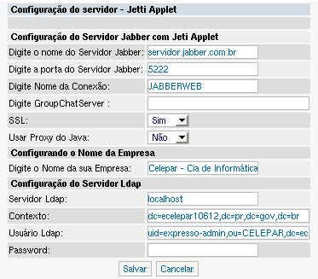

IMPORTANTE

- Página inicial do Wiki Jabberit Messenger
- Página Anterior Jabberit Messenger

